[“肿瘤比脂肪还轻”？中科院与河南省人民医院PNAS合作研究陷数据风波](https://mp.weixin.qq.com/s?__biz=MzkyNzY3NzY3Nw==&mid=2247501987&idx=2&sn=ecc04002870ee42bced07fe0f13cdee5)

[学术深瞳](javascript:void(0);)2025-04-26 14:11:41广东

近日，《美国科学院院刊》（PNAS，2018年）发表的肿瘤代谢机制研究**‘LncRNA IDH1-AS1 links the functions of c-Myc and HIF1α via IDH1 to regulate the Warburg effect’长链非编码RNA IDH1-AS1通过IDH1连接c-Myc与HIF1α调控Warburg效应**（doi: 10.1073/pnas.1711257115）遭到评论人质疑。该研究由Shaoxun Xiang , Hao Gu , Lei Jin , Rick F. Thorne  , **Xu Dong Zhang**（通讯作者）  , **Mian Wu**（通讯作者）共同完成，通讯作者Mian Wu单位为中国科学院天然免疫与慢性疾病重点实验室、中国科学院细胞与分子生物学卓越创新中心、细胞信号转导网络创新中心、中国科学技术大学生命科学学院，通讯作者Xudong Zhang和第一作者Shaoxun Xiang单位为河南省人民医院转化研究中心。

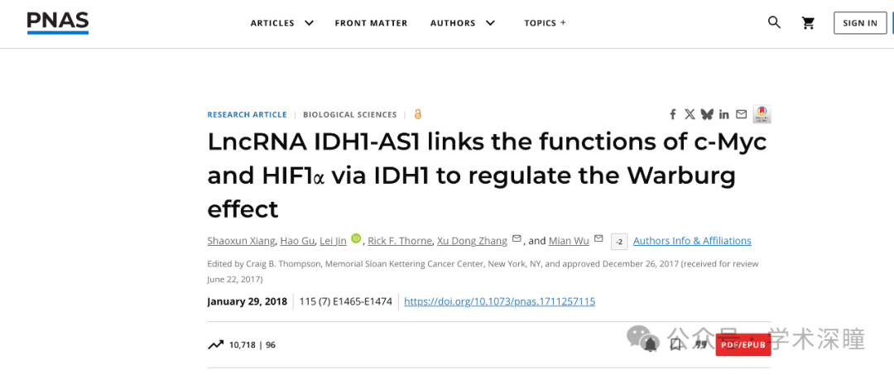

**2025年4月评论人Guatteria diospyroides指出：**

在图7C中，红色标记的肿瘤平均质量为0.65克，体积为1200 mm3，即密度约为0.54 g/cm3；而在图7D中，红色肿瘤的平均质量为0.48克，体积为1050 mm3，即密度约为0.46 g/cm3。

鉴于肿瘤组织的预期密度应接近1 g/cm3，脂肪组织的密度也约为0.9 g/cm3，这些肿瘤究竟是由什么组成的？还是说在肿瘤体积或重量的测量中出现了误差？请作者予以解释，并提供每一个肿瘤的具体测量数据表格。

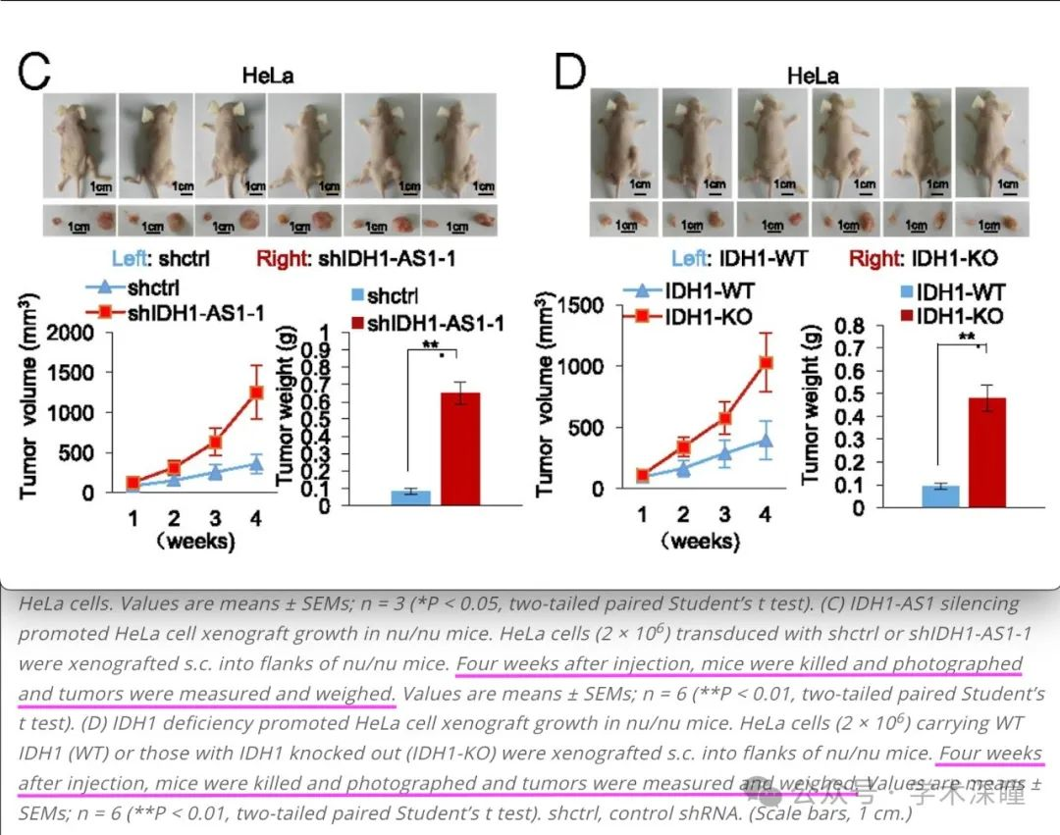

消息来源：

https://pubpeer.com/publications/59CF1D4C290A954569658EC71F47ED#0

如需论文查重，请联系QQ号3953278353

